### Индивидуальная практическая работа №2. Работа со стандартными программами Windows

#### 3.1 Цель работы

**3.1.1**Ознакомиться с возможностями часто используемых приложений Windows.

**3.1.2**Получить практические навыки работы с некоторыми стандартными программами Windows.

##### 3.2.2**Адресная книга**

**3.2.2.1** *Адресная книга (Address Book)* – это встроенное программное приложение, представляющее собой централизованное хранилище контактной информации. Она является частью операционной системы Windows XP (это точно такая же адресная книга, что и встроенная в почтовый клиент Microsoft Outlook Express) и представляет весьма удобный инструмент для хранения телефонных номеров, адресов электронной почты, почтовых адресов и любой другой информации. Адресная книга также позволяет вам выполнять поиск необходимой вам информации.

# Создадим список из пяти контактов под удостоверением Основная идентификационная запись (Main Identity).

# Созданный список будет иметь вид, представленный на рисунке 1

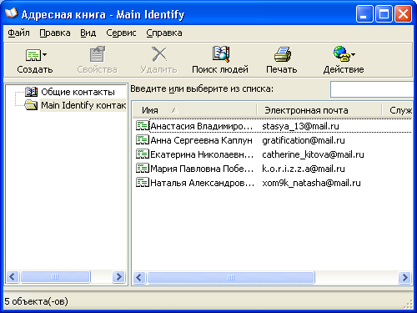

Рисунок 1 – Список созданных контактов

# Создадим группу контактов (из части уже созданных) под основным удостоверением.

Созданный список будет иметь вид, представленный на рисунке 2.2.

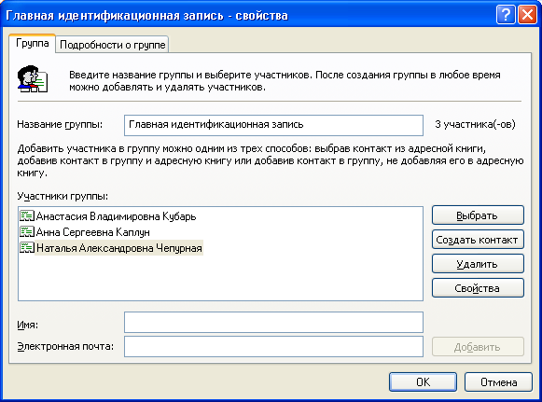

Рисунок 2 – Главная идентификационная запись

 Запустим почтовый клиентOutlook Express и с помощью команды **Файл–Удостоверения–Добавить удостоверения…** создадим новое удостоверение с произвольным именем (рисунок 3).

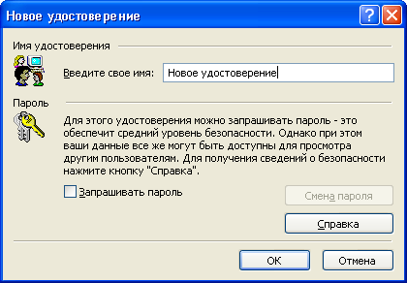

Рисунок 3 – Создание нового удостоверения

Вернёмся к программе Адресная книга под новым удостоверением (**Файл–Смена удостоверения…**) и создадим там несколько новых контактов (рисунок 4).

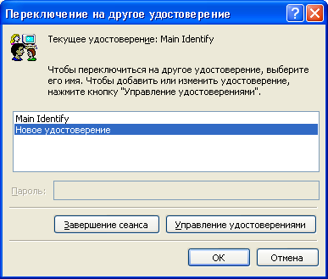

Рисунок 4 – Переключение на новое удостоверение

Создадим два общих контакта (по одному от каждого удостоверения) На рисунках 5-7 показаны контакты каждого из имеющихся удостоверений, а также созданные общие контакты.

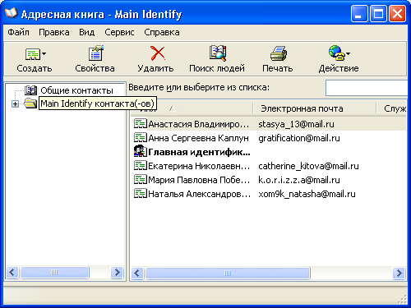

Рисунок 5 – Содержимое удостоверения Main Identify

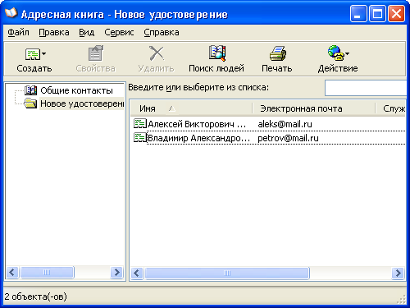

Рисунок 6 – Содержимое «Нового удостоверения»

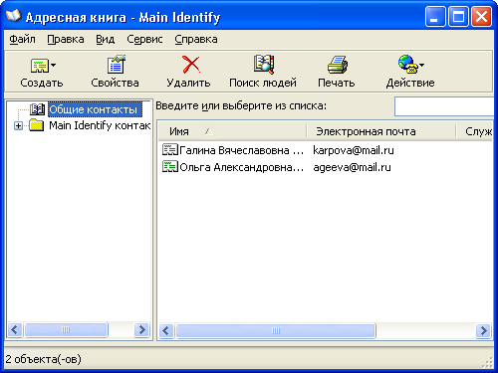

Рисунок 7 – Общие контакты

##### 3.2.3**Калькулятор**

Если у вас под рукой нет обычного калькулятора, вы можете воспользоваться программой *Калькулятор (Calculator)* для быстрого выполнения не только простых, но и даже достаточно сложных расчётов. Эта программа может работать в двух режимах – обычном и для научных вычислений. В обычном режиме программа выполняет четыре арифметических действия, позволяет вычислить квадратный корень и найти число, обратное данному. Научный калькулятор даёт возможность расчёта тригонометрических и обратных функций, гиперболических функций, корней различных степеней, факториала и т.д. Переход из одного режима в другой осуществляется с использованием меню **Вид** (View).

Запустим программу Калькулятор выполняя следующие действия: **Пуск–Все программы–Стандартные–Калькулятор** (или **Пуск–Выполнить…–calc–OK**) (рисунок 8).

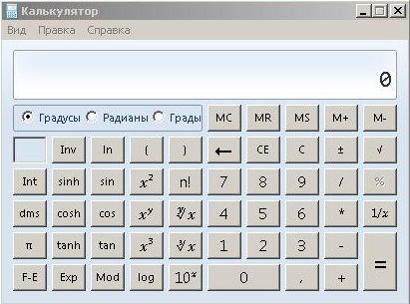

Рисунок 8 – Внешний вид программы Калькулятор

 Произведём вычисления следующего выражения:

.

-Сначала введем первую часть выражения  нажимая на “(“ 100+21 “)” и . Полученный ответ сохраним клавишей M+ (рисунок 9,*а*)

-Далее введем вторую часть выражения нажимая на “(“ 6000+400 “)” и (рисунок 9,*б*). Теперь на нужно прибавить ко второй части первую. Нажимаем “+” MR потом“=” и получим (рисунок 9,*в*).

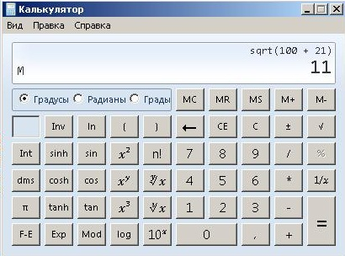

# *а*

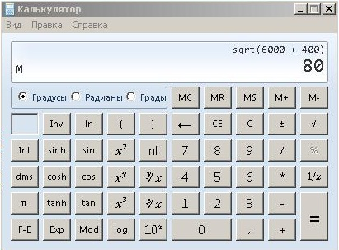

Рисунок 8

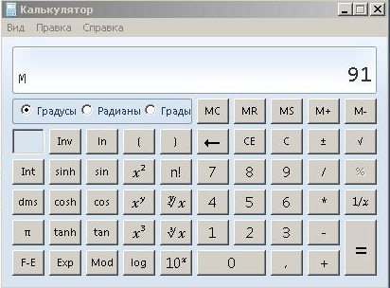

Рисунок 9

##### *3.2.4****Таблица символов***

*Таблица символов* *(Character Map)* – это программа, позволяющая просмотреть специальные символы, доступные в выбранном шрифте. Таблица символов отображает следующие наборы символов: Windows, DOS и Юникод. *Специальный символ* – это символ, который отсутствует на клавиатуре. Их (символы) можно вставить в документ с помощью таблицы символов или нажатия сочетания клавиш на клавиатуре. Таблица символов позволяет производить:

– поиск символов по названию и коду;

– копирование и вставка нескольких символов сразу;

– группировку символов.

Откроем программу Таблица символов. В выбранном шрифте осуществим поиск символа «евро» и определим его значение в кодировке Юникод (рисунок 10).

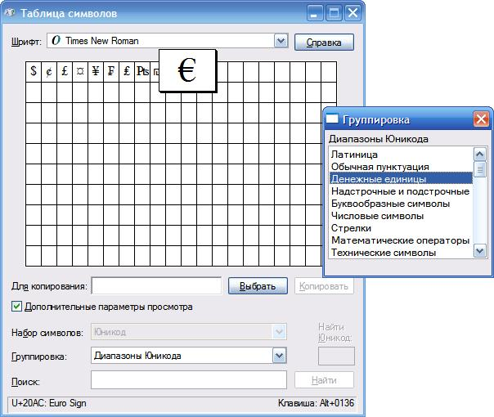

Рисунок 10 – Поиск символа «евро» в выбранном шрифте

Произведем открытие редактора личных символов командой Пуск–Выполнить…–eudcedit–ОК. Создадим произвольный личный символ и сохраним его в шрифтовой библиотеке (рисунок 11).

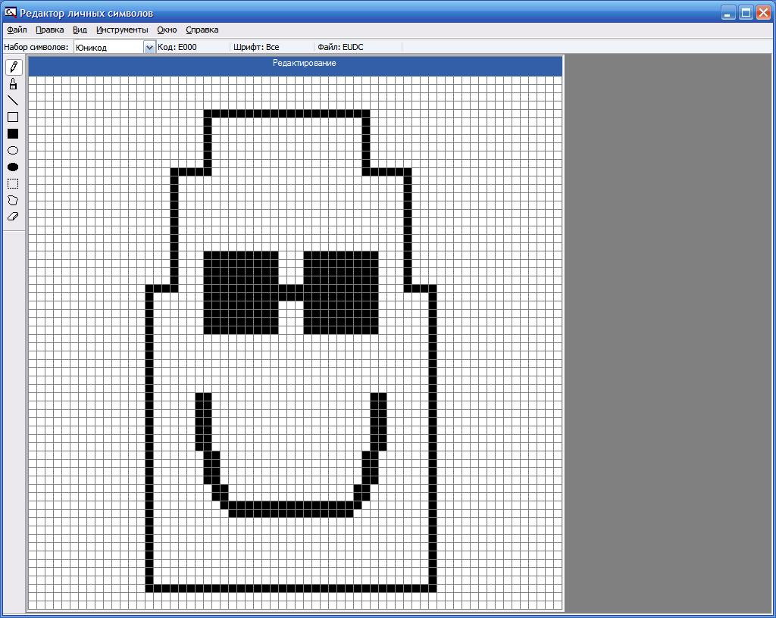

Рисунок 11 – Произвольный личный символ

На рисунке 12 мы видим отображенный произвольный личный символ в окне Таблица символов.

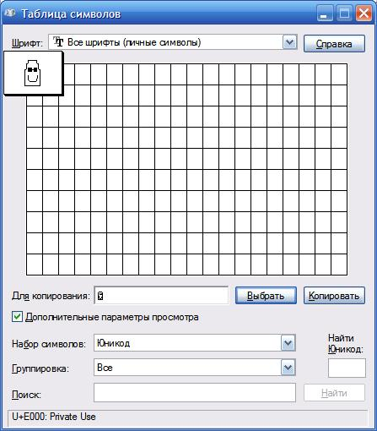

Рисунок 12 – Личный символ в окне Таблица символов

##### *3.2.5****Специальные возможности***

Те, кто думает, что инструменты и средства настройки Windows из раздела *Специальные возможности* *(*Accessibility*)* предусмотрены на случай проблем с двигательным аппаратом, зрением или слухом, многое теряют. Например, как ни странно это звучит, лупу можно использовать по назначению – это отличный инструмент для учебных занятий, демонстраций продукции и презентаций вообще. Лупа пригодится также программистам, дизайнерам интерфейса и другим, кто нуждается иногда в увеличении фрагмента изображения на экране.

Запустим Диспетчер служебных программ, а из его окна запустим Экранную клавиатуру (рисунок 19).

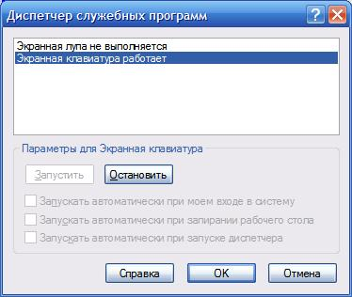

Рисунок 19 – Запуск Экранной клавиатуры

С помощью Экранной клавиатуры введем следующий текст: «Компьютерные Информационные Технологии (часть 2)». На рисунке 20 продемонстрирован режим работы с Экранной клавиатурой.

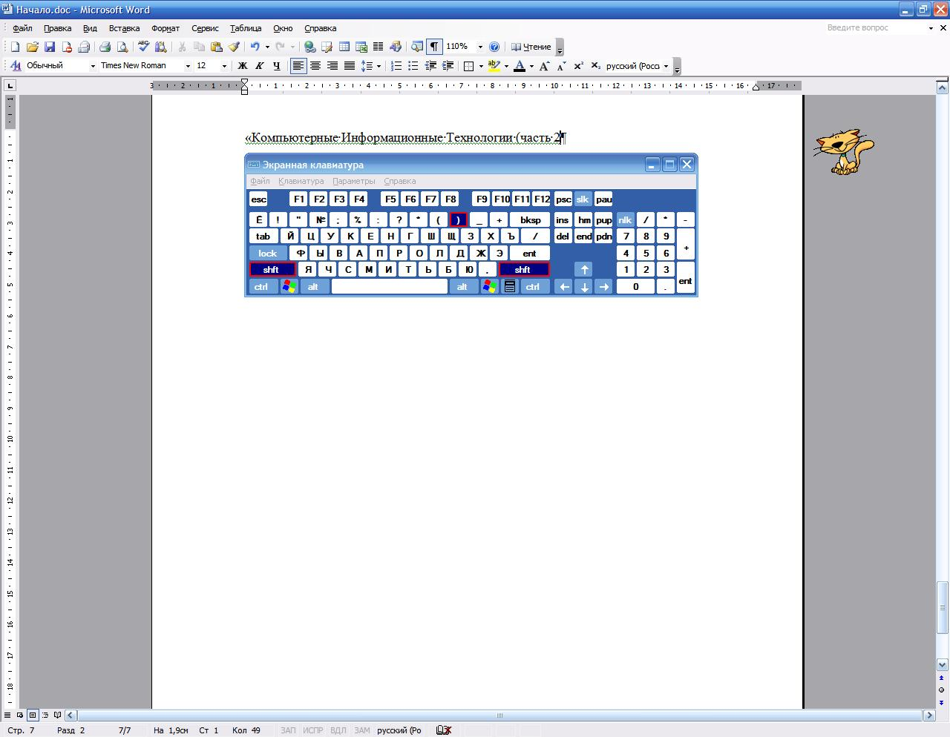

Рисунок 20 – Режим работы с Экранной клавиатурой

##### *3.2.6****Блокнот***

*Блокнот (Notepad)* – это несложный текстовый редактор, используемый для создания простых документов. Наиболее часто Блокнот используется для просмотра и редактирования текстовых файлов (с расширением **.txt**), но многие пользователи используют Блокнот в качестве простого инструмента для создания веб-страниц, а также для редактирования некоторых файлов конфигурации Windows (если вы не уверены в своих действиях, то не выполняйте подобные вещи самостоятельно!). Вы можете использовать Блокнот и для решения таких задач, как отправка сообщения по электронной почте или быстрая печать текстовых документов.

Альтернативой Блокноту является текстовый редактор MS-DOS (EDIT.COM), который можно вызвать из командной строки командой **edit** (или **Пуск–Выполнить…–edit–OK**).

Существует много бесплатных программ, заменяющих Блокнот и улучшающих его функциональность, например, Bred, AkelPad, BDV Notepad, EditPad Lite, TED Notepad, Notepad++ и Notepad2.

Откроем Блокнот и наберем в нем небольшой фрагмент текста (рисунок 13).

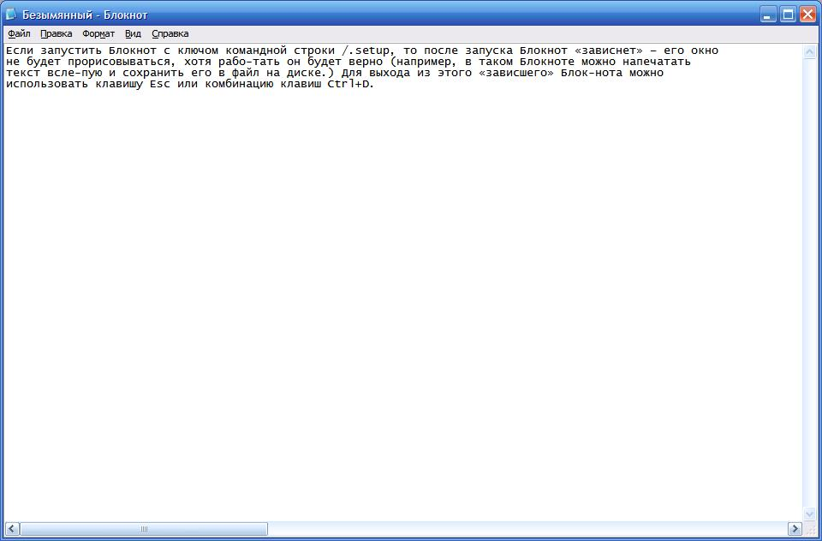

Рисунок 13 – Работа в текстовом редакторе Блокнот

Отформатируем фрагмент средствами Блокнота и скопируем егов файл отчета. Скопированный фрагмент текста из текстового редактора Блокнот: *Если запустить Блокнот с ключом командной строки /.setup, то после запуска Блокнот «зависнет» – его окно не будет прорисовываться, хотя рабо-тать он будет верно (например, в таком Блокноте можно напечатать текст всле-пую и сохранить его в файл на диске.) Для выхода из этого «зависшего» Блок-нота можно использовать клавишу Esc или комбинацию клавиш Ctrl+D.*

Откроем текстовый редактор WordPad и наберем в нем небольшой фрагмент текста (рисунок 14).

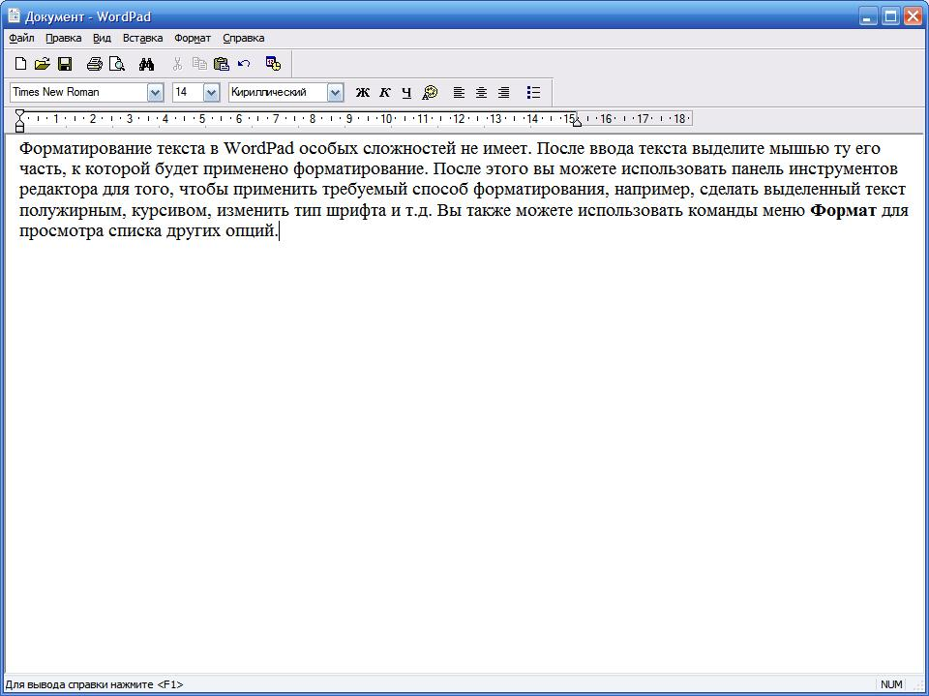

Рисунок 14 – Работа в текстовом редакторе WordPad

Затем внедрим его в соответствующее место файла отчета и отформатируем фрагмент средствами редактора WordPad:



##### **Графический редактор Paint**

**3.2.7.1***Paint* в Windows XP – это максимально упрощённый графический редактор компании Microsoft, который позволяет создавать простые и сложные рисунки или открывать графические файлы различных форматов и сохранять отредактированные или созданные графические объекты в формате BMP, JPEG, TIFF, GIF или в виде других стандартных типов графических файлов. Возможности Paint по обработке изображений крайне ограничены, хотя вы можете найти этот редактор весьма удобным для решения определённых задач.

Для запуска Paint необходимо выполнить следующую цепочку действий: **Пуск–Все программы–Стандартные–Paint** (или **Пуск–Выполнить…–pbrush–OK**).

Откроем графический редактор Paint и создадим в нем произвольный графический объект (рисунок 15).

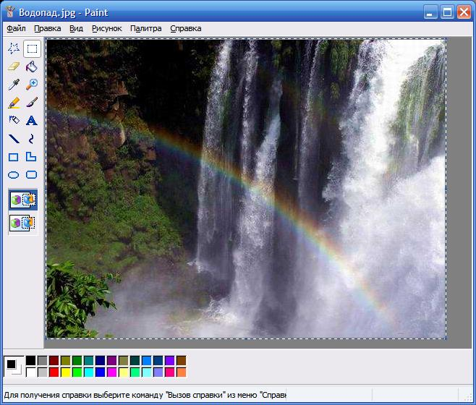

Рисунок 15 – Работа в графическом редакторе Paint

Внедрим графический объект в файл отчёта (рисунок 16).



Рисунок 16 – Внедренный графический объект

Запустим экранную лупу. Пользуясь Экранной лупой и инструментами редактора Paint отредактируем графический объект (рисунок 17).

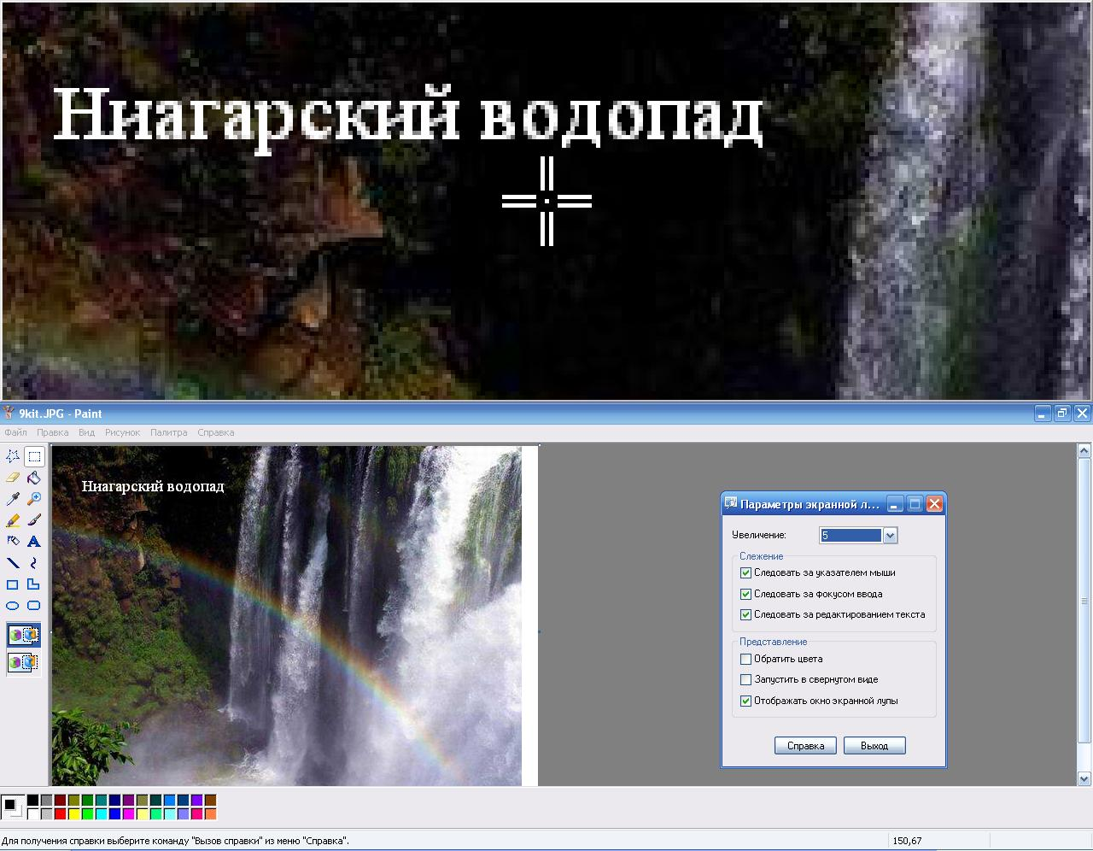

Рисунок 17 – Редактирование графического объекта

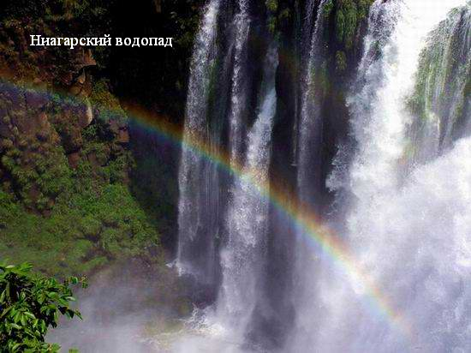

Рисунок 18 – Отредактированный графический объект

##### 3.2.9**Командная строка**

**3.2.9.1** *Командная оболочка* – это отдельный программный продукт, который обеспечивает прямую связь между пользователем и операционной системой. *Интерфейс**командной**строки* *(CLI – Command Line Interface)* является разновидностью текстового интерфейса между человеком и компьютером, в котором инструкции компьютеру даются только путём ввода с клавиатуры текстовых строк (команд) (он также известен под названием *консоль*). Текстовый пользовательский интерфейс командной строки предоставляет среду, в которой выполняются приложения и служебные программы с текстовым интерфейсом. В командной оболочке программы выполняются, и результат выполнения отображается на экране в виде, сходном с интерпретатором **сommand.com** MS–DOS.

Командная оболочка Windows использует интерпретатор команд **сmd.exe**, который загружает приложения и направляет поток данных между приложениями для перевода введённой команды в понятный системе вид. Консоль командной строки присутствует во всех версиях операционных систем Windows. Отличием работы из командной строки является полное отсутствие больших и громоздких графических утилит. Имеется возможность использовать командную оболочку для создания и редактирования *пакетных файлов* (также называемых сценариями), что позволяет автоматизировать выполнение обычных задач. Выполнение операций с помощью пакетных файлов является более эффективным, чем с помощью интерфейса пользователя. Пакетные файлы принимают все команды, доступные из командной строки.

Запустим командную оболочку Windows. Произведем настройку окна командной строки в соответствии с заданием (рисунок 21).

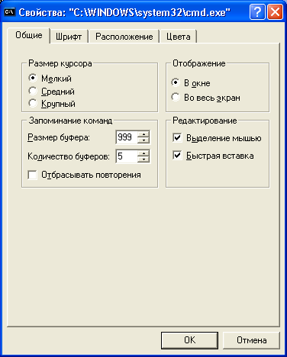

Рисунок 21 – Изменение свойств командной строки

После изменения свойств командная строка будет вид, представленный на рисунке 22.

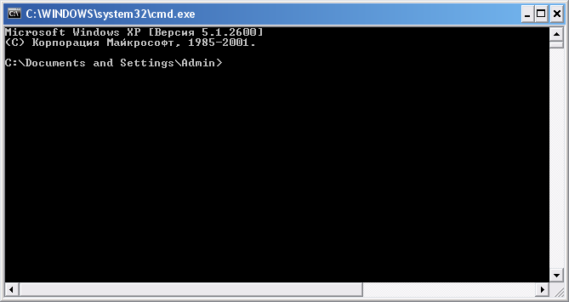

Рисунок 22 – Окно командной строки

**2.5.2**Получим список команд Windows XP, скопировав его в файл отчёта (рисунок 12) и оформим его средствами Word в виде таблицы (таблица 1).

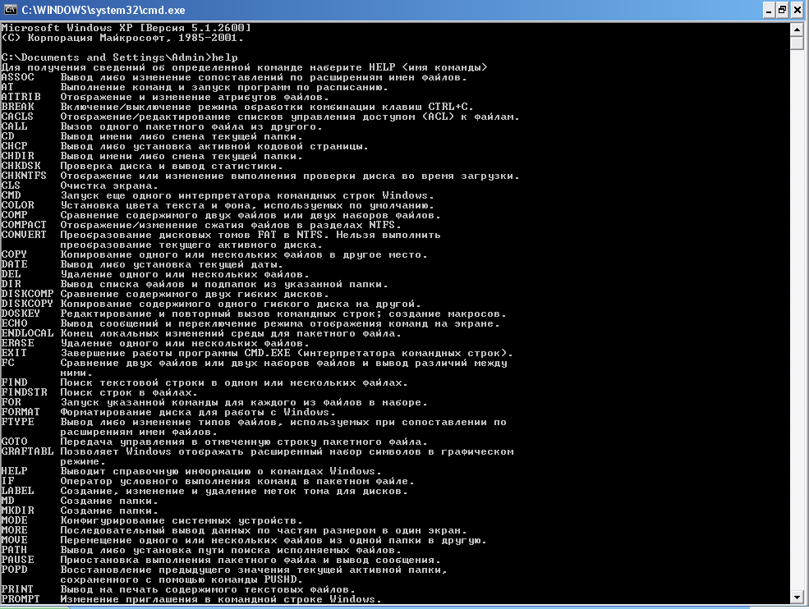

Рисунок 33 – Список команд Windows XP

Таблица 1 – Список основных команд Windows

| Команда | Описание |
| --- | --- |
| ASSOC | Вывод либо изменение сопоставлений по расширениям имен файлов. |
| AT | Выполнение команд и запуск программ по расписанию. |
| ATTRIB | Отображение и изменение атрибутов файлов. |
| BREAK | Включение/выключение режима обработки комбинации клавиш CTRL+C. |
| CACLS | Отображение/редактирование списков управления доступом (ACL) к файлам |
| CALL | Вызов одного пакетного файла из другого. |
| CD | Вывод имени либо смена текущей папки. |
| CHCP | Вывод либо установка активной кодовой страницы. |
| CHDIR | Вывод имени либо смена текущей папки. |
| CHKDSK | Проверка диска и вывод статистики. |
| CHKNTFS | Отображение или изменение выполнения проверки диска во время загрузки |
| CLS | Очистка экрана. |
| CMD | Запуск еще одного интерпретатора командных строк Windows. |
| COLOR | Установка цвета текста и фона, используемых по умолчанию. |
| COMP | Сравнение содержимого двух файлов или двух наборов файлов. |
| COMPACT | Отображение/изменение сжатия файлов в разделах NTFS. |
| CONVERT | Преобразование дисковых томов FAT в NTFS. Нельзя выполнить преобразование текущего активного диска. |
| COPY | Копирование одного или нескольких файлов в другое место. |
| DATE | Вывод либо установка текущей даты. |
| DEL | Удаление одного или нескольких файлов. |
| DIR | Вывод списка файлов и подпапок из указанной папки. |
| DISKCOMP | Сравнение содержимого двух гибких дисков. |
| DISKCOPY | Копирование содержимого одного гибкого диска на другой. |
| DOSKEY | Редактирование и повторный вызов командных строк; создание макросов. |
| ECHO | Вывод сообщений и переключение режима отображения команд на экране. |
| ENDLOCAL | Конец локальных изменений среды для пакетного файла. |
| ERASE | Удаление одного или нескольких файлов. |
| EXIT | Завершение работы программы CMD.EXE (интерпретатора командных строк). |
| FC | Сравнение двух файлов или двух наборов файлов и вывод различий между ними. |
| FIND | Поиск текстовой строки в одном или нескольких файлах. |
| FINDSTR | Поиск строк в файлах. |
| FOR | Запуск указанной команды для каждого из файлов в наборе. |
| FORMAT | Форматирование диска для работы с Windows. |
| FTYPE | Вывод либо изменение типов файлов, используемых при сопоставлении по расширениям имен файлов. |
| GOTO | Передача управления в отмеченную строку пакетного файла. |
| GRAFTABL | Позволяет Windows отображать расширенный набор символов в графическом режиме. |
| HELP | Выводит справочную информацию о командах Windows. |
| IF | Оператор условного выполнения команд в пакетном файле. |
| LABEL | Создание, изменение и удаление меток тома для дисков. |
| MD | Создание папки. |
| MKDIR | Создание папки. |
| MODE | Конфигурирование системных устройств. |
| MORE | Последовательный вывод данных по частям размером в один экран. |
| MOVE | Перемещение одного или нескольких файлов из одной папки в другую. |
| PATH | Вывод либо установка пути поиска исполняемых файлов. |
| PAUSE | Приостановка выполнения пакетного файла и вывод сообщения. |
| POPD | Восстановление предыдущего значения текущей активной папки, сохраненного с помощью команды PUSHD. |
| PRINT | Вывод на печать содержимого текстовых файлов. |
| PROMPT | Изменение приглашения в командной строке Windows. |
| PUSHD | Сохранение значения текущей активной папки и переход к другой папке. |
| RD | Удаление папки. |
| RECOVER | Восстановление читаемой информации с плохого или поврежденного диска. |
| REM | Помещение комментариев в пакетные файлы и файл CONFIG.SYS. |
| REN | Переименование файлов и папок. |
| RENAME | Переименование файлов и папок. |
| REPLACE | Замещение файлов. |
| RMDIR | Удаление папки. |
| SET | Вывод, установка и удаление переменных среды Windows. |
| SETLOCAL | Начало локальных изменений среды для пакетного файла. |
| SHIFT | Изменение содержимого (сдвиг) подставляемых параметров для пакетного файла. |
| SORT | Сортировка ввода. |
| START | Запуск программы или команды в отдельном окне. |
| SUBST | Сопоставляет заданному пути имя диска. |
| TIME | Вывод и установка системного времени. |
| TITLE | Назначение заголовка окна для текущего сеанса интерпретатора командных строк CMD.EXE. |
| TREE | Графическое отображение структуры папок заданного диска или заданной папки. |
| TYPE | Вывод на экран содержимого текстовых файлов. |
| VER | Вывод сведений о версии Windows. |
| VERIFY | Установка режима проверки правильности записи файлов на диск. |
| VOL | Вывод метки и серийного номера тома для диска. |
| XCOPY | Копирование файлов и дерева папок. |

##### 3.2.10**Проводник**

*Проводник* Windows – это приложение, реализующее графический интерфейс доступа пользователя к файлам в операционной системе Microsoft Windows. Проводник в настоящее время фактически является основой графической оболочки пользователя Windows.

Всё, что видит пользователь после загрузки Windows (иконки рабочего стола, панель задач, меню Пуск, кроме, разве что, «обоев») – это Проводник Windows. Но иногда Проводником называют его часть, предназначенную для манипуляции файлами и папками. Её можно вызвать двойным щелчком по иконке **Мой компьютер**, цепочкой действий **Пуск–Все программы–Стандартные–Проводник** (или **Пуск–Выполнить…–explorer–OK**, а также сочетанием клавиш **Win+E**).

Откроем программу Проводник. Отобразим в окне программы содержимое диска D: (рисунок 24), найдем на нём файлы с рисунками и соберём их в папку Рисунки рабочего каталога Work. Отобразим содержимое папки Рисунки в режиме диафильма (рисунок 25).

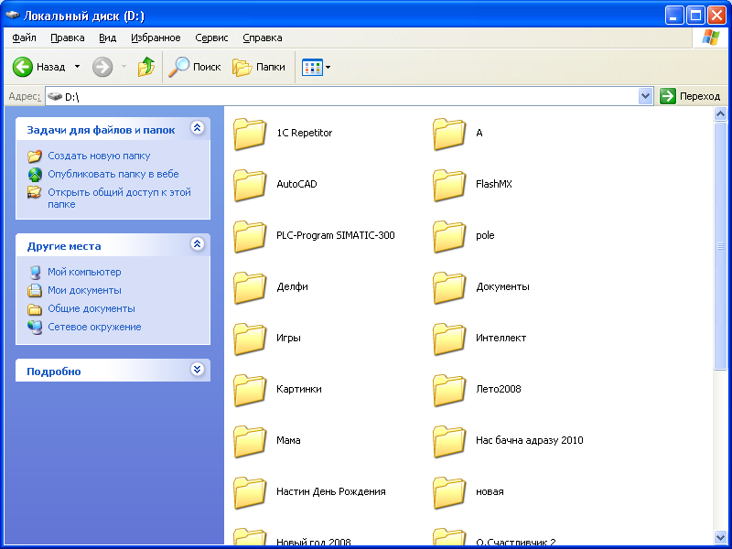

Рисунок 24 – Содержимое диска D:

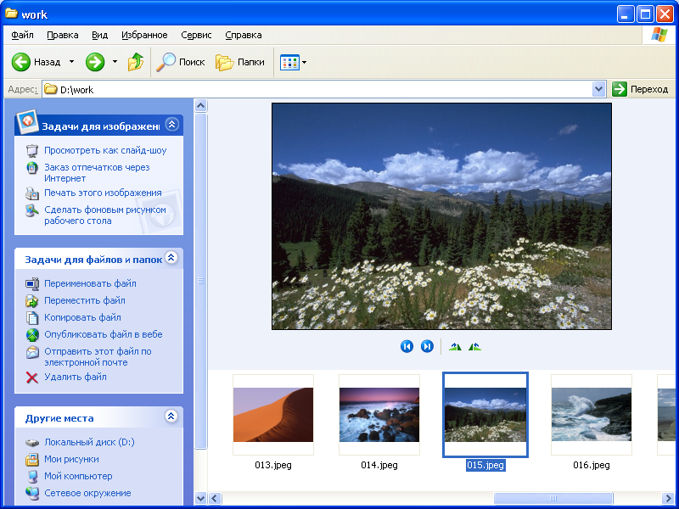

Рисунок 25 – Режим диафильма